
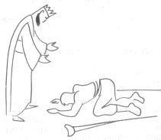
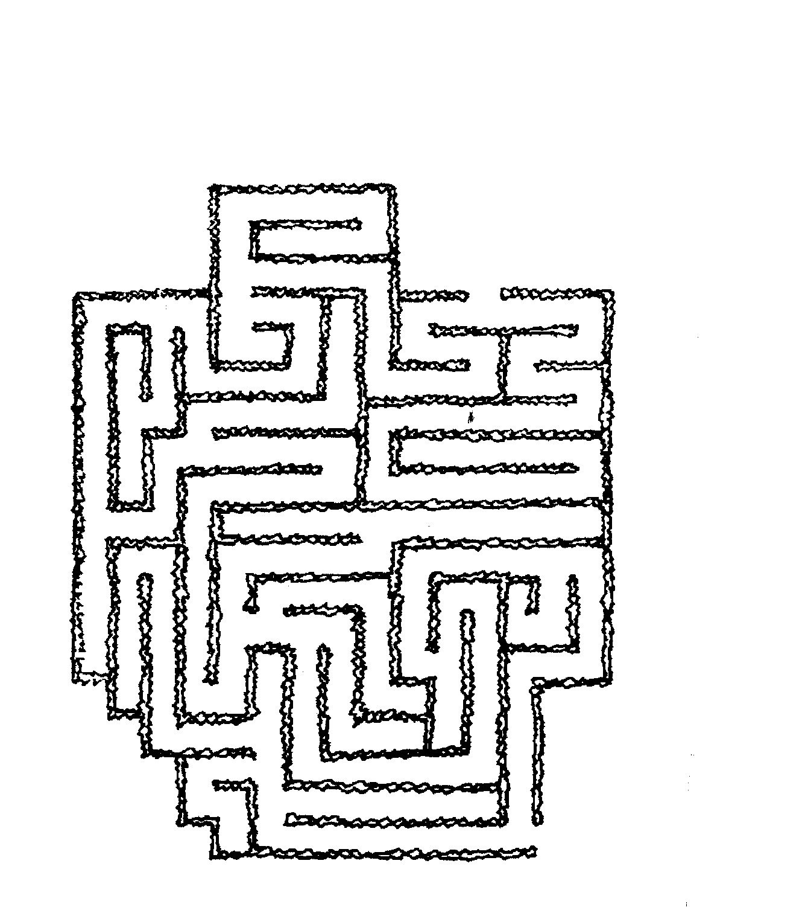
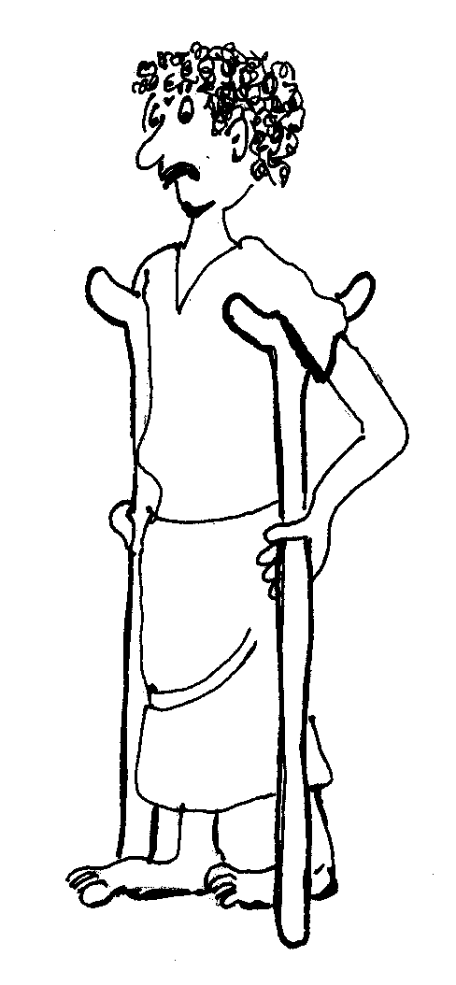
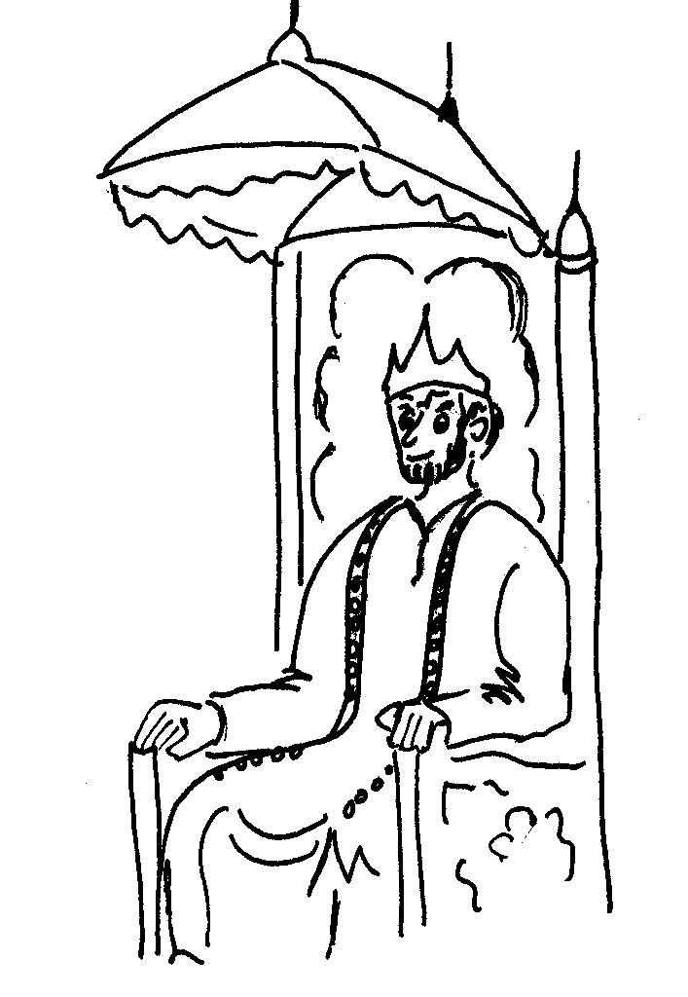
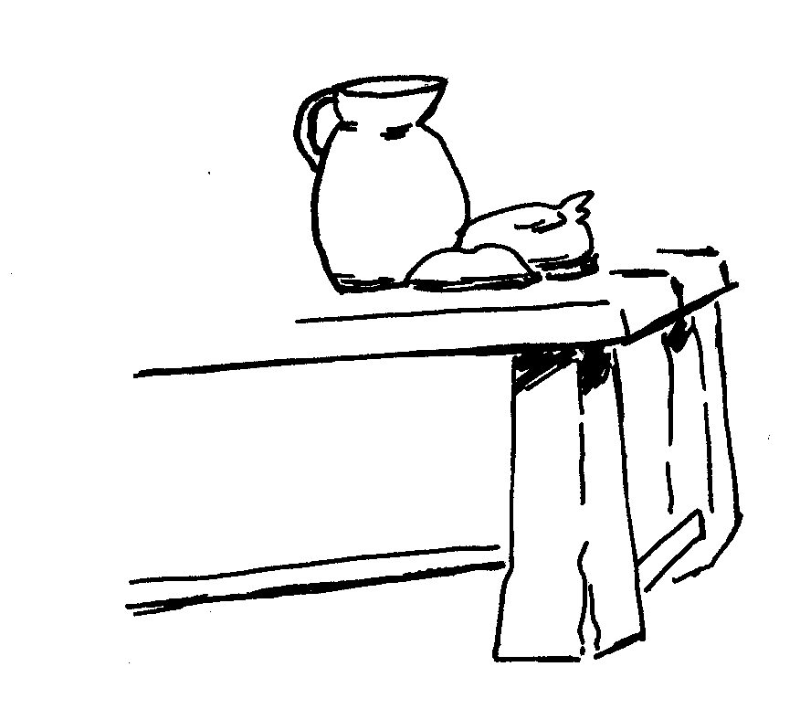
Als iemand van een andere familie koning werd, werd het hele gezin van de oude koning gedood. De verzorgster van Mefiboseth wilde hem verbergen om hem zo te redden van de dood. In de haast is hij gevallen. Mefiboseth kan daardoor niet goed lopen.
Hij zal echt wel bang geweest zijn toen hij hoorde dat hij bij de koning moest komen!

werkboekje

danken = delen
Hoe komt Mefiboseth bij koning David?

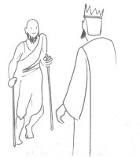

Vul de antwoorden in de puzzel hiernaast in!
Als je het niet weet kun je het in de bijbel vinden.
(statenvertaling)
Hoe heet de koning in deze geschiedenis?
Hoe heette zijn beste vriend?
De vader van zijn vriend heette ………
De koning heeft zijn vriend beloofd voor zijn ………….. te zorgen.
Hoe heet de zoon van zijn vriend?
Die zoon is ………….. aan beide voeten.(vs. 3)
Toen hij klein was is hij ……………
Een moeilijk woord voor ‘iets goed voor iemand doen. (vs. 7) ………… aan iemand doen.
De koning geeft hem de ………. van zijn opa terug.
Wie moet er voor het land zorgen? (vs. 9 en 10)
Mefiboseth noemt zich een dode ……
De koning wil dat hij mee-eet aan zijn ……………..(vs. 7)
Zo wordt Mefiboseth als één van koning Davids ………
8 2 5 3 7 13 4 1 11 6 9 10 12
Hij is geslagen aan beide voeten = er is iets kapot gegaan in zijn voeten, waardoor hij niet (goed) kan lopen
Weldadigheid aan iemand doen = iets goeds voor iemand doen.

